概 述

2015年1月主要气候特点：全国平均气温较常年同期明显偏高，降水较常年偏多。1月，全国平均气温为-3.1℃，较常年同期（-5.0℃）偏高1.9℃，为1961年以来同期最高；全国平均降水量为14.4毫米，较常年同期（13.2毫米）偏多9.0%。月内，云南等地出现强雨（雪）天气，气象干旱得到有效缓解，对降低森林火险和增加库塘蓄水有利；中东部出现3次大范围雾或霾天气；中东部地区出现入冬以来最大范围雨雪降温天气。

一、基本气候概况与特点
1. 全国平均降水量较常年同期偏多
1月，全国平均降水量14.4毫米，较常年同期（13.2毫米）偏多9.0%（图1）。从空间分布看，西南大部、两广南部、西北大部及内蒙古中部等地降水偏多，其中广西西部和广东南部、内蒙古中部、西北大部、西藏大部等地偏多5成至1倍，云南大部、四川南部、西藏西南部和新疆东南部等地偏多2倍以上；东北北部、内蒙古东北部和西部、华北大部、黄淮大部、江淮大部、江南大部、四川和新疆西部的部分地区等地降水偏少2～8成，黑龙江中西部等地基本无降水（图2）。
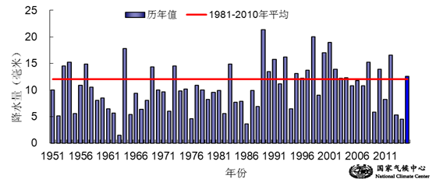
图1 1月全国平均降水量历年变化（1951-2015年）（毫米）

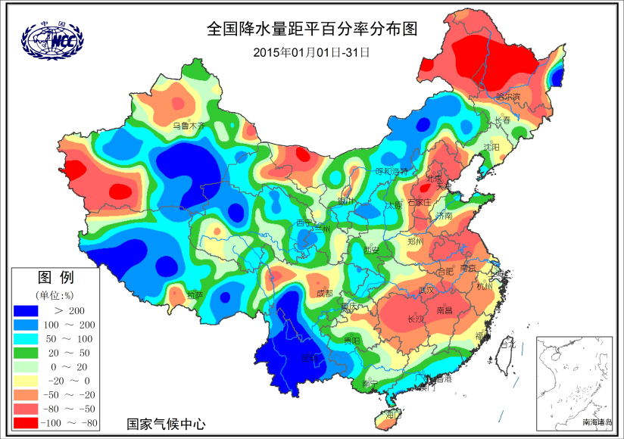
图2 2015年1月全国降水量距平百分率分布（%）
2. 全国平均气温为1961年以来同期最高
2015年1月，全国平均气温为-3.1℃，较常年同期（-5.0℃）偏高1.9℃，为1961年以来同期最高（图3）。
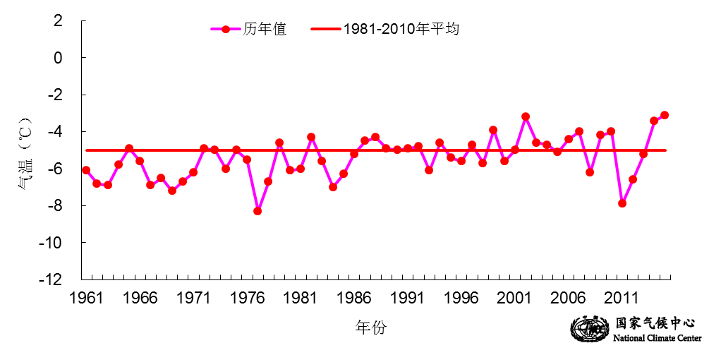

图3 1月全国平均气温历年变化（1961-2015）（℃）
除西藏大部、青海南部、云南大部和东南沿海等地气温偏低或接近常年同期外，全国其余大部气温普遍偏高1～4℃，其中内蒙古中部部分地区偏高4℃以上（图4）。

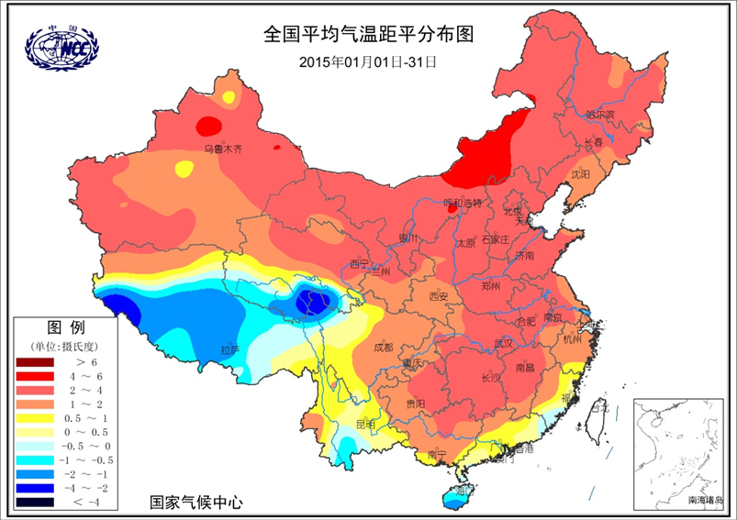
图4 2015年1月全国平均气温距平分布（℃）

3. 全国大部地区日照时数较常年同期偏少
1月，内蒙古、山西北部、陕西北部、新疆西部、西藏、四川西部、云南、海南西部等地日照时数有150～200小时，其中西藏中南部、内蒙古西部的部分地区超过200小时；江南中部和西部、江汉、西南地区东部以及安徽东部、浙江北部、广东中北部、广西北部等地日照时数在50～100小时，四川东部、重庆、贵州中东部、湖南西部等地局部地区不足50小时；全国其余大部地区日照时数在100～150小时。与常年同期相比，除广西、海南、江西、福建、浙江南部、重庆等地偏多0～50小时外，全国大部地区日照时数偏少，其中甘肃北部、青海、宁夏、新疆东南部、云南西部、江苏北部、辽宁中北部、吉林东北部等地偏少50～100小时，青海偏少100小时以上（图5）。

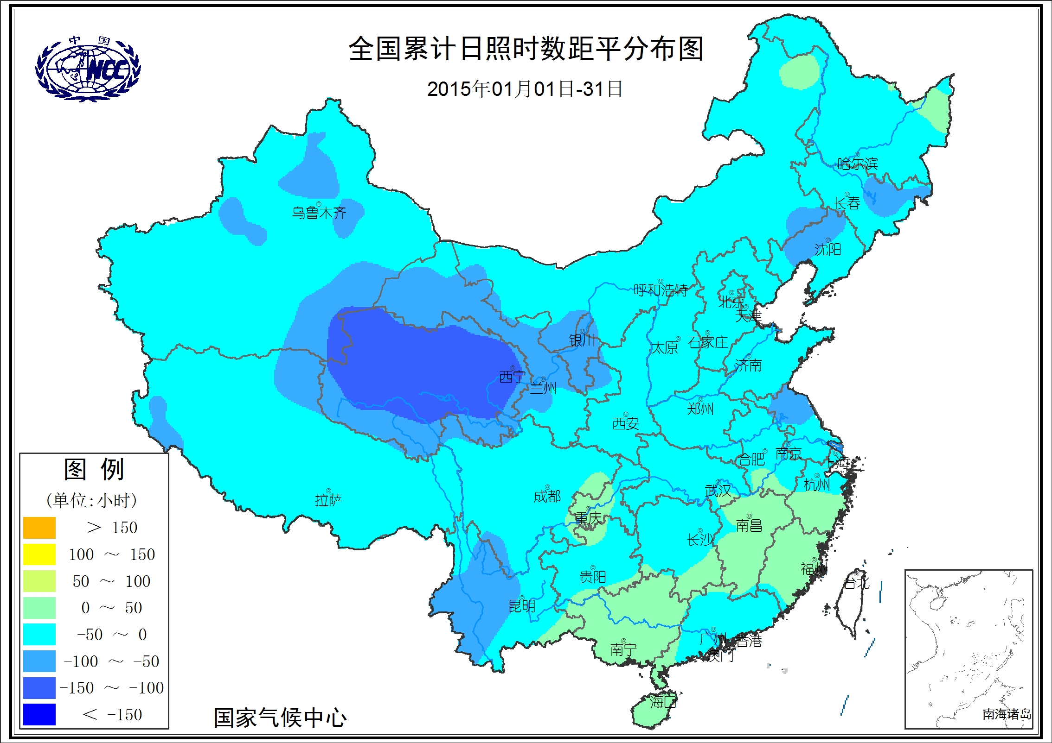
图5 2015年1月全国日照时数距平分布图（小时）

二、 极端气候事件监测及灾害影响评估

1．月极端事件监测
月极端事件监测显示，2015年1月，我国主要在云南出现了日降水量破纪录事件。
1月，云南省平均降水量为77.2毫米，较常年同期（16.2毫米）偏多3.8倍（图6）。月内，云南多地日降水量突破历史记录，其中2站突破当地全年历史极大值，28站突破冬季历史极大值，25站突破当地1月历史极大值（图7）。

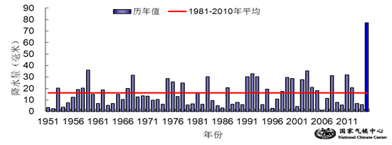
图6 1月云南平均降水量历年变化（1951-2015年）（毫米）
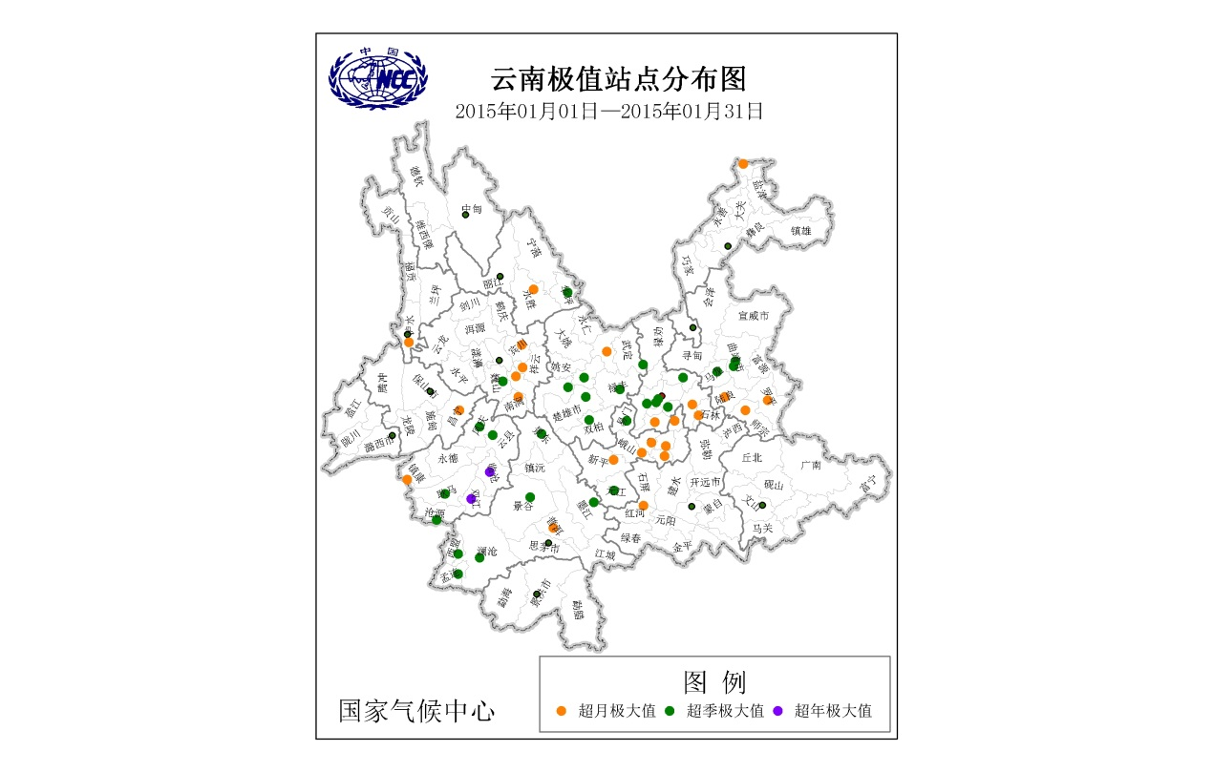
图7 2015年1月云南日降水量破记录站点分布
2. 云南等地出现强雨（雪）天气,气象干旱得到有效缓解，对降低森林火险和增加库塘蓄水有利
1月8-11日，云南大部、贵州南部、广西西部降水量普遍有25～50毫米，其中云南中部和南部、广西西南部有50～100毫米，云南西南部部分地区达100毫米以上，云南沧源（185.2毫米）、双江（151毫米）等地超过150毫米(图8)。8-9日，云南西部出现冰雹等强对流天气，最大冰雹直径超过10毫米；贵州中西部、云南东北部等地出现降雪或雨夹雪。贵州大部、云南东部和西北部极端最低气温普遍在0～5℃，局部地区在0℃以下。8-11日的强雨（雪）过程造成云南、贵州等地遭受冰雹、暴雨或雪灾影响，部分地区灾情较重。此次降水过程有效缓解了云南西北部和中南部前期的气象干旱，对降低森林火险和增加库塘蓄水有利。
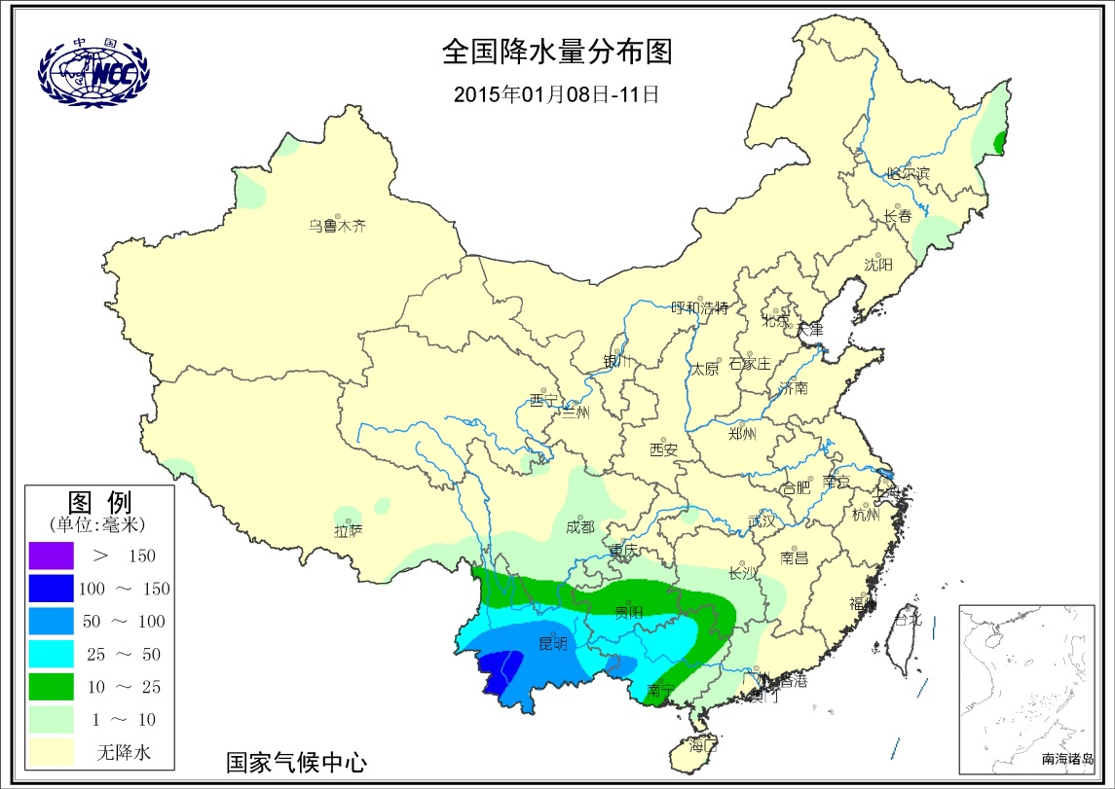
图8 2015年1月8-11日全国降水量分布图

3. 中东部出现3次大范围雾或霾天气
1月，主要有3次雾或霾天气过程：2-4日，受静稳天气影响，华北、黄淮、江淮、江汉及陕西等地出现了霾，河北南部、江苏北部等地出现重度霾；12-16日，华北、黄淮、四川盆地及陕西、湖北、湖南、江苏、安徽等地出现雾、霾，部分地区出现重度霾，北京中南部、天津西部、河北中部、湖南、江西北部等地的部分地区一度出现能见度不足1000米的雾；22-26日，华北、黄淮等地出现中或重度霾天气，京津冀地区雾霾重，1月23日，京津冀多个站点PM2.5日均浓度超过150微克/立方米，其中北京朝阳最高，最大小时均值浓度达386.5微克/立方米。

4. 中东部地区出现入冬以来最大范围雨雪降温天气
1月27-31日，中东部地区出现入冬以来最大范围雨雪天气。气温自北向南先后下降4～8℃，内蒙古中部、东北中部、湖南南部、贵州南部、广西等地降温幅度达10～14℃（图9）。西北地区东部、华北西南部、黄淮西部、江淮、江南北部、西南地区东部等地出现降雪或雨夹雪，降水量一般有5～10毫米，河南南部、湖北、安徽中南部、江苏南部、浙江北部、江西北部、湖南东北部等地有10～25毫米，局部超过25毫米。山西南部、河南中南部、湖北北部、安徽中部等地最大积雪深度5～10厘米，局部超过10厘米，安徽舒城与霍山达到20厘米（图10）。受冷空气和雨雪天气影响，长江中下游以北地区以及湖南北部、贵州中部等地最低气温低于0℃，湖南中北部、贵州东南部出现冻雨。
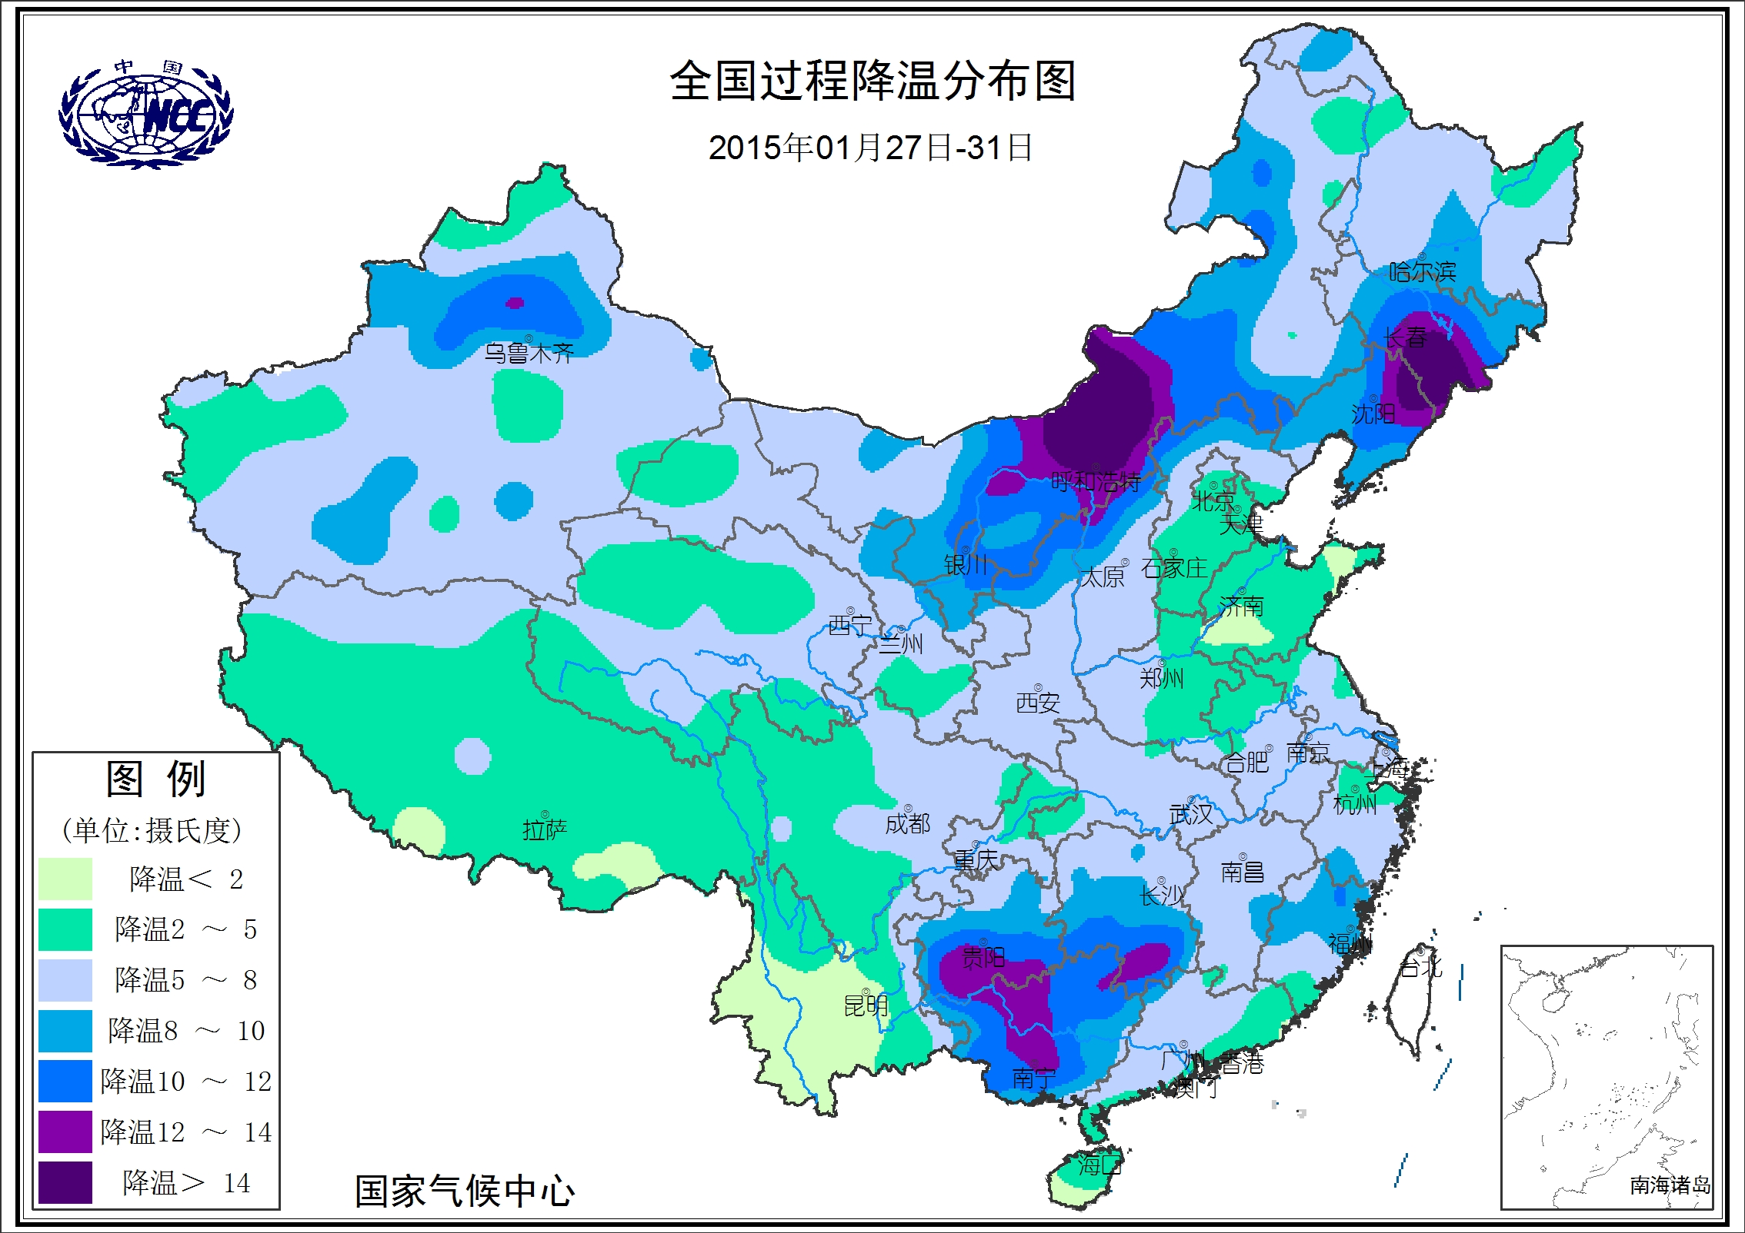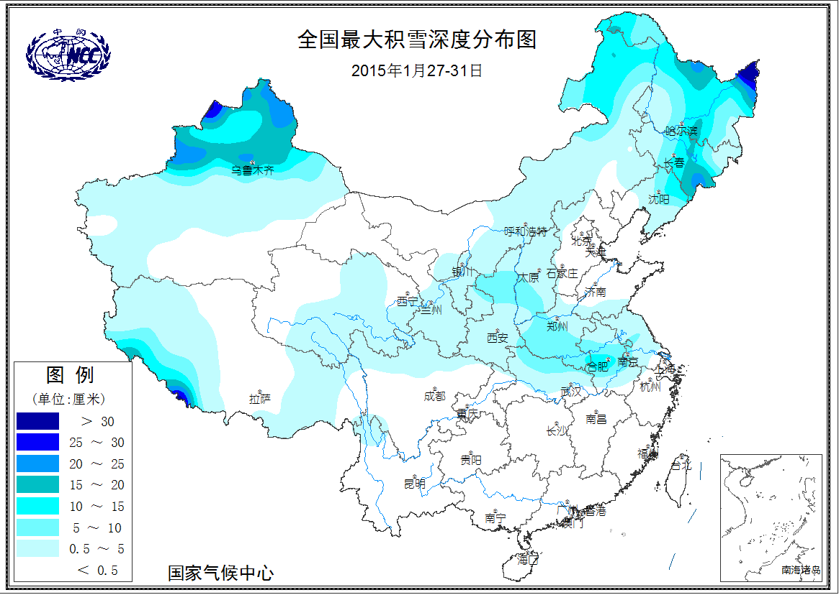
图9 2015年1月27-31日全国过程降温分布图 图10 2015年1月27-31日全国最大积雪深度分布图
此次雨雪天气过程，对改善中东部地区土壤墒情和冬小麦的生长起到促进作用。但受强降雪天气影响，内蒙古、陕西、河南、湖北等省（区）内多条高速公路封闭，部分客运车辆停运，机场发生航班大面积延误情况，当地交通受到较大影响。同时，上述地区设施农业受到一定的不利影响。据民政部门统计，雪灾已造成湖北、江苏等地3万余人受灾，农作物受灾面积1500公顷，直接经济损失2400多万元。

三、 气候专题影响评价
1．气候对农业影响
1月，全国大部地区气温偏高、日照条件正常、墒情适宜，利于农业生产。云南出现较强降水，有利于旱情缓解；云贵部分地区低温、寡照对经济林果生长不利；江淮、江汉和江南光热条件匹配较好，利于冬小麦、油菜正常生长。
内蒙古和东北大部地区气温较常年同期偏高2～4℃，利于设施农业生产和牲畜防寒保暖、采食及粮食存储；但同时也利于农作物病虫越冬。北方冬麦区大部气温偏高2～4℃，利于冬小麦安全越冬。江淮、江汉和江南地区大部气温偏高2～4℃，光照偏多20～40小时，对冬小麦、油菜和露地蔬菜缓慢生长以及设施农业生产较为有利，但湖北、安徽中部和湖南中北部气温偏低1～2℃，并出现雨雪、冰冻天气，造成小麦、油菜、露地蔬菜和经济林果受冻、设施农业和牲畜圈舍垮塌。华南、西南大部气温接近常年或偏高，光照充足，利于农作物、露地蔬菜和亚热带水果生长，但云贵部分地区低温、寡照对经济林果生长不利，广西西北部局地出现霜(冰)冻天气，对越冬作物和喜温蔬菜的生长不利。

2．气候对植被影响
极轨气象卫星监测显示（图11）：1月，河南西南部、广东南部、海南西部等地植被长势好于去年同期；东北地区东部、江淮、江汉、江南、华南北部和东部、西北地区东南部、西南地区东部以及山西南部等地植被长势较去年同期偏差；全国其余大部地区植被长势接近去年同期。
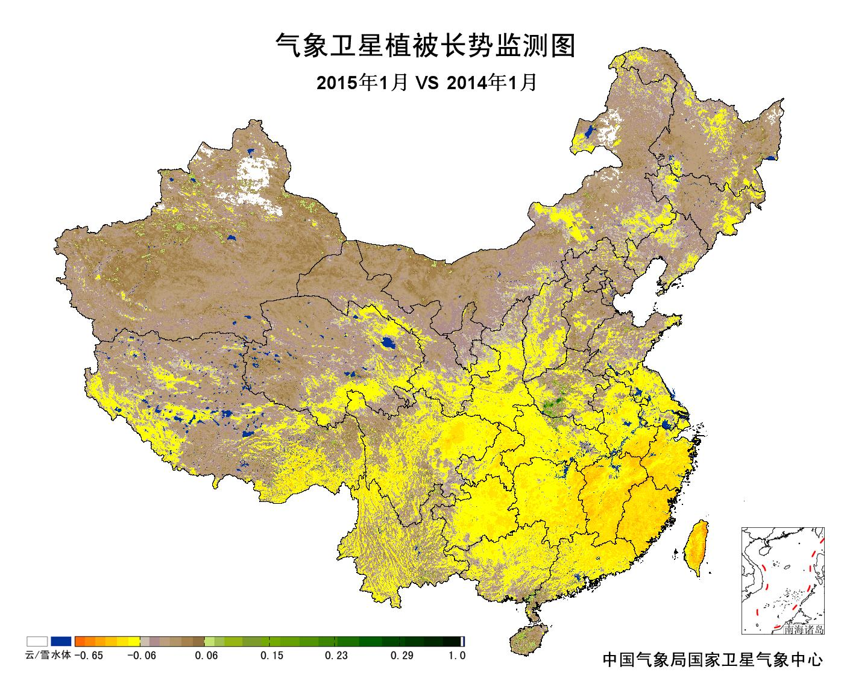
图11 2015年1月与2014年1月气象卫星植被长势监测对比
3．气候对水资源影响
降水-径流关系统计模型对2015年1月我国主要江河流域水资源情势估算结果表明,珠江流域、长江流域和淮河流域相对较多，依次为27.95毫米、15.88毫米和3.18毫米，海河、黄河、松花江、辽河流域则不足2毫米，分别为0.16毫米、0.64毫米、0.69毫米、1.34毫米。与常年同期相比，珠江、黄河和辽河流域径流深分别偏多44.3%、33.9%和32.0%，其它流域偏少，淮河、松花江、海河、长江流域依次偏少36.4%、26.5%、23.3%和10.1%。（图12）。
对全国主要大Ⅰ型（个别为大Ⅱ型）水库上游流域2015年1月降水量距平百分率分析表明：75座水库中除29座上游流域降水量较常年同期偏多外，其余46座水库上游流域降水量均较常年同期偏少，其中19座水库偏少5成至1倍，安徽陈村水库、安徽花凉亭水库、安徽梅山水库、北京密云水库、福建棉花滩电站水库、福建水口水库等6座水库偏少9成以上（图13）。
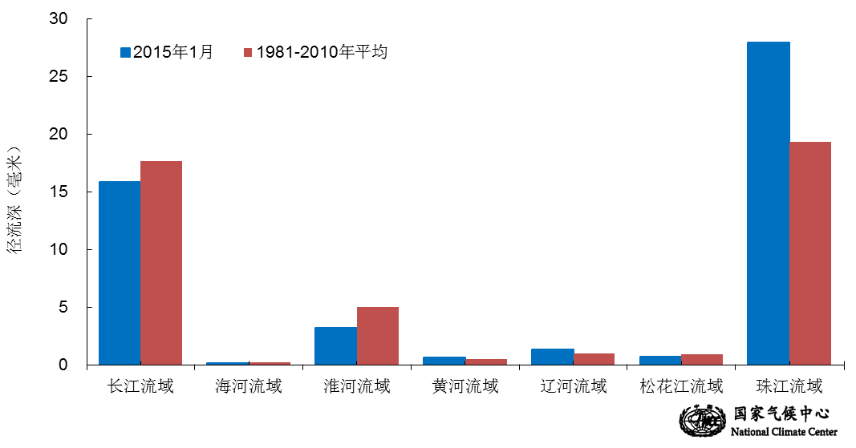

图12 2015年1月我国主要江河流域平均径流深（毫米）

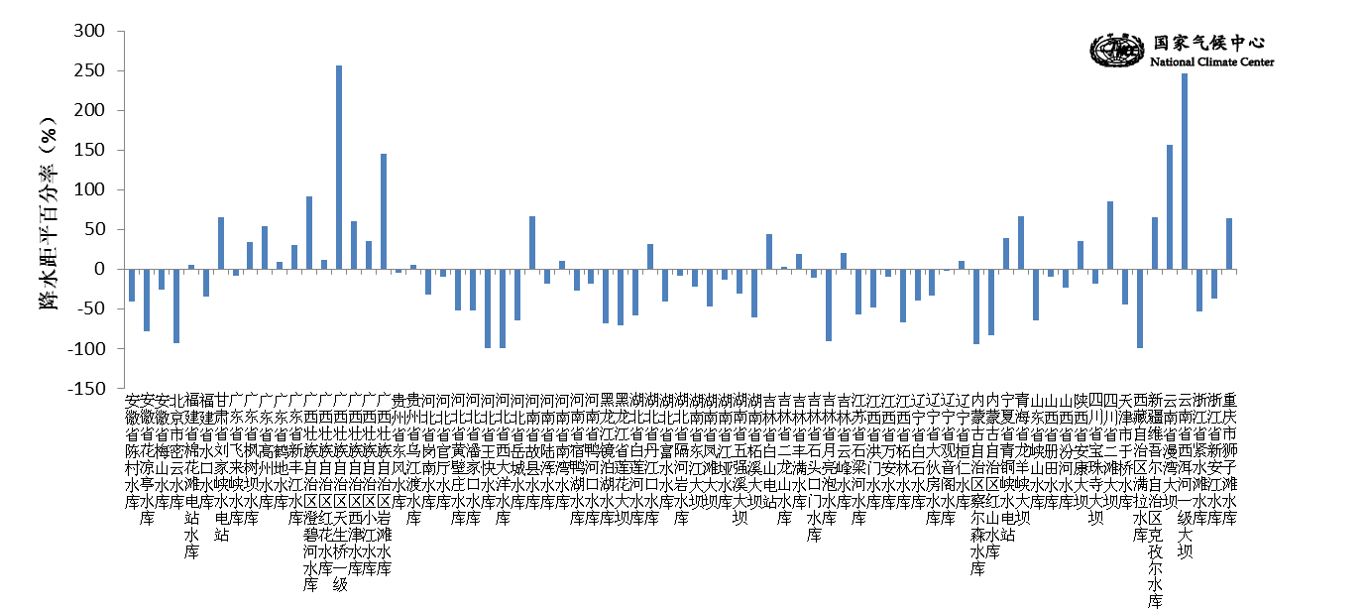

图13 2015年1月全国主要大Ⅰ型水库上游流域降水量距平百分率（%）

4．气候对人体影响
1月，除内蒙古中部、西北地区东南部、华北东南部、黄淮西部和南部、江淮北部和东部等地舒适日数较常年同期偏多外，全国大部分区域均较常年同期偏少，其中华南以及西藏南部、云南、四川东部、重庆、新疆中部等地偏少5～10天，福建、新疆、云南等地的部分地区偏少10天以上（图14）。

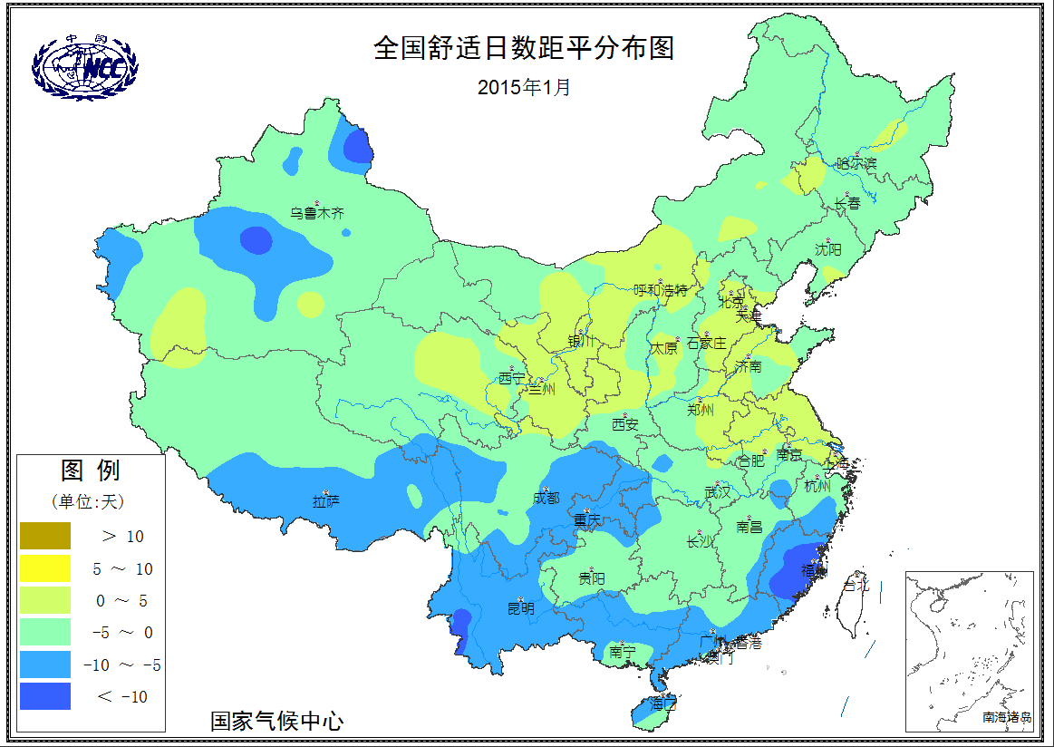
图14 2015年1月全国舒适度日数距平分布（天）

5．气候对交通影响
1月，对我国交通运输影响较大的天气气候事件主要有雾霾、低温和道路结冰、海上大风等。
月内，雾霾天气导致湖北、江苏、江西、四川、天津、山东、广西、贵州、云南等省多条高速公路临时封闭，多个航班延误。其中10日，成都机场67个出港航班延误，约9000名旅客受到影响；10日，湖北荆门受大雾影响，造成14辆车发生追尾事故；12日，昆明长水机场共延误航班45架次；13日，京昆高速川北段受大雾影响导致多车追尾，南充境内大雾持续，境内高速连续6天实施交通管制，贵阳龙洞堡国际机场有50架次航班延误；14-15日，天津多个高速公路封闭，天津机场38个出港航班、24个进港航班不能正常起降；15-16日，山东累计共50多个高速公路收费站临时封闭或间隔放行，济南遥墙国际机场共6架次航班延误、2架次航班取消；20-21日，贵阳机场受大雾影响的航班达到54架次，旅客4200余人；21日，大雾导致江苏省内多条高速实行特级管制；25日，山东共70多个高速公路收费站临时关闭，济南遥墙国际机场多架次航班延误或取消，最长延误时间超过4小时；26日上午，受突起浓雾导致可见度降低影响，兰海高速贵遵段发生5起车辆追尾事故，导致1人死亡，4人受伤；26-27日，广西防城港实施了海上交通管制共17个小时，暂停所有船舶进出港；30日，四川省道205线遂宁往潼南方向大雾弥漫，能见度不超过15米，在凉水井加油站前发生一起交通事故，致1人死亡。
9日，贵阳机场因雨雪临时关闭40分钟，期间共延误航班89架次，影响旅客近万名；贵遵高速沙文到扎佐段连发3起追尾事故。9-11日，受雨雪天气影响，昆明长水机场共延误航班87架次，取消航班59架次；云南多条交通要道被迫临时实行交通管制。27-30日，受低温雨雪冰冻及大雾天气影响，安徽部分高速入口实行临时封闭和限速等交通管制；28日凌晨，滁新高速寿阳淮河大桥因桥面结冰引发20余辆车连环相撞，造成2死14伤；合宁、合芜、合蚌高铁共计14趟列车因降雪晚点；28日合肥机场因跑道被积雪覆盖关闭2小时，造成10多个出港航班延误。28日，新郑机场20多个航班延误，千余名旅客出行受到影响；甘肃多个客运班线停班。29日，高速铁路降速运行，致京广、郑西以及重庆到郑州的50余趟高铁晚点；贵州铜仁机场被迫临时关闭，取消航班累计达到92架次。30-31日，贵阳共发生交通事故100余起，其中有两起20车追尾交通事故。
另外，受海上大风天气影响，5-6日、18-19日、21-22日、26-27日，烟台至大连、蓬莱至旅顺、威海至大连等省际航线客船全线停航；18日上午大连和山东之间航线客滚船全部停航。
6．大气环境容量评价
2015年1月，内蒙古中部、辽宁南部、山东东部、青海中部和东南部、西藏中部、云南东北部等地大气环境容量系数一般为45～55，局地超过55，大气对污染物的清除能力较强；内蒙古东北部、西南地区东部、江南中部和西部以及黑龙江西部、新疆、甘肃南部、陕西南部、福建、广东中部、广西西部等地小于25，大气对污染物清除能力较弱；全国其余大部地区为25～45, 大气对污染物的清除能力一般（图15）。

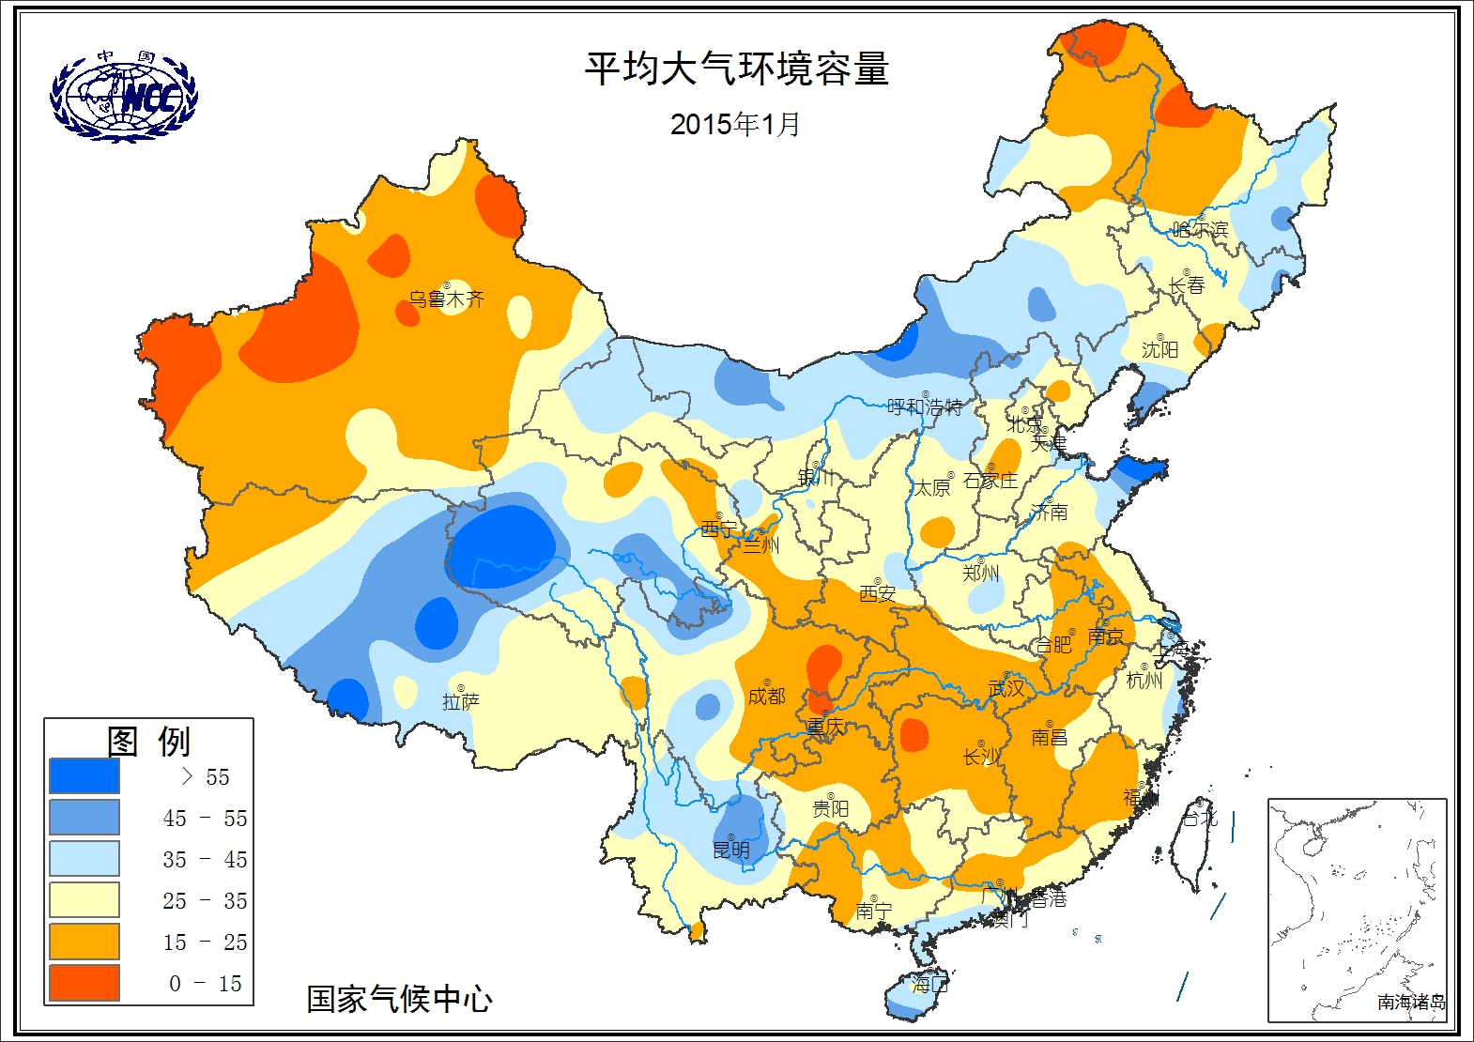
图15 2015年1月全国平均大气环境容量分布图（吨/天/平方公里）

四、 下月预评估

1．预计2月，新疆北部、内蒙古北部、黑龙江西部等地气温较常年同期偏低。各地要密切关注阶段性低温天气过程的影响，注意做好农作物保温、防风防冻和牲畜、家禽的防寒保暖工作；体弱人群要注意防寒保暖，预防疾病。燃煤燃气取暖用户要注意室内通风换气，以防煤气中毒。
2. 预计2月，内蒙古东部、东北大部、黄淮南部、江淮、江汉东部、江南北部等地区降水较常年同期偏多，要注意防范低温雨（雪）天气对生产和生活可能带来的不利影响。预计华南早稻播种气候条件较好，但华南南部和北部播种期内均有阶段性的低温阴雨天气。需及时关注天气变化，避开低温阴雨天气时段，及时播种。
3. 预计2月，贵州大部可能有阶段性雨雪冰冻灾害，黄淮南部、江淮、江汉、江南北部有雨夹雪天气，需防范对春运交通的影响。
4．预计2月，我国中东部雾和霾天气仍然较多，高速公路、航运部门等要特别注意天气变化，确保春运交通安全；同时需注意防范雾和霾天气对人体健康的不利影响。

表1 2015年1月全国各省（市、区）月平均气温和降水量特征量统计
要素  地区(站) | 气温（℃） | 气温距平（℃） | 降水量  （毫米） | 降水量距平百分率（%）
全国 | -3.1 | 1.9 | 14.4 | 9.0
北京 | -2.3 | 2.7 | 0.4 | -82.3
天津 | -0.8 | 3.1 | 0.6 | -79.0
河北 | -2.6 | 2.8 | 1.1 | -56.5
山西 | -3.1 | 3.3 | 5.5 | 41.4
内蒙古 | -12.5 | 3.3 | 1.8 | -1.1
辽宁 | -7.6 | 3.0 | 5.2 | -8.1
吉林 | -13.4 | 2.1 | 5.6 | 1.4
黑龙江 | -17.6 | 2.6 | 3.2 | -31.8
上海 | 6.1 | 1.9 | 60.9 | -1.2
江苏 | 4.2 | 2.2 | 25.7 | -34.9
浙江 | 7.2 | 1.3 | 59.8 | -17.3
安徽 | 4.6 | 2.1 | 28.1 | -41.6
福建 | 9.4 | 0.1 | 48.7 | -13.1
江西 | 8.4 | 2.3 | 42.6 | -46.9
山东 | 0.8 | 2.2 | 6.9 | -6.0
河南 | 3.2 | 2.6 | 9.3 | -31.6
湖北 | 6.4 | 2.4 | 24.1 | -35.4
湖南 | 8.3 | 2.9 | 31.2 | -53.5
广东 | 13.9 | 0.5 | 63.7 | 47.0
广西 | 12.9 | 1.7 | 56.0 | 12.7
海南 | 18.2 | -0.8 | 15.8 | -19.1
四川 | 6.2 | 1.4 | 13.4 | 26.5
重庆 | 8.6 | 1.7 | 23.9 | 27.3
贵州 | 7.3 | 2.1 | 30.8 | 8.5
云南 | 10.2 | 0.6 | 77.2 | 378.3
西藏 | -5.2 | -0.8 | 5.4 | 31.1
陕西 | 0.1 | 1.9 | 7.8 | 35.9
甘肃 | -4.9 | 2.5 | 3.0 | 24.5
青海 | -10.3 | 0.9 | 4.1 | 44.9
宁夏 | -4.9 | 2.4 | 2.9 | 25.5
新疆 | -7.9 | 2.4 | 5.7 | 1.8
注：全国月平均温度和月降水量采用面积加权平均计算得到。
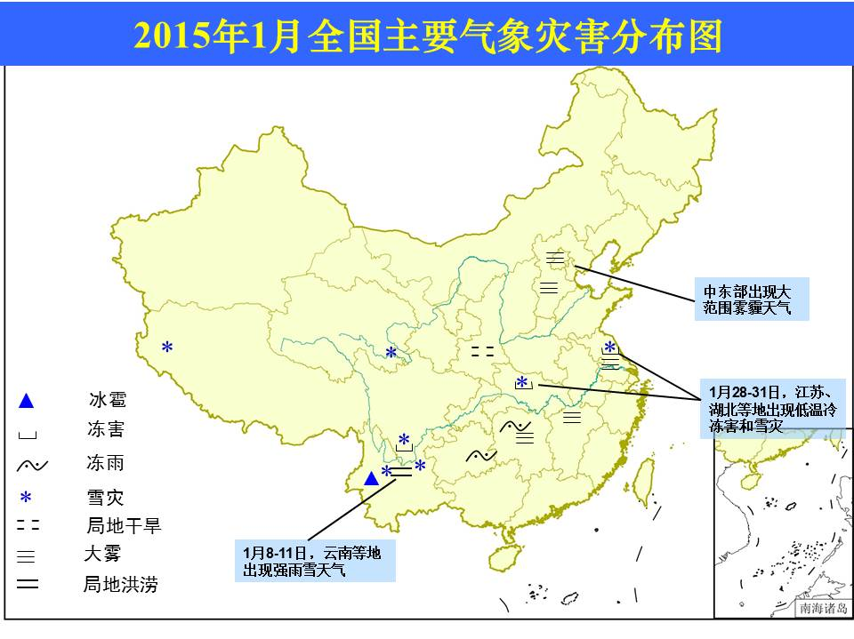
2015年1月全国主要和极端天气气候事件示意图

主班：李莹 崔童 签发：王有民 孙丞虎

